Tytuł pracy dyplomowej napisany
w języku polskim

Tytuł pracy dyplomowej napisany
w języku angielskim

Autor
Jan Kowalski
Kierunek
Transport i Logistyka
Specjalność
Nazwa specjalności
Promotor
dr inż. Anna Nowak

Kraków, 2027

Spis treści
1. Nazwa rozdziału 7
2. Nazwa rozdziału 8
2.1. Podrozdział I stopnia 1 8
2.2. Podrozdział I stopnia 2 8
3. Nazwa rozdziału 9
3.1. Podrozdział I stopnia 1 10
3.2. Podrozdział I stopnia 2 10
3.3. Podrozdział II stopnia 3 11
4. Nazwa rozdziału 13
Spis tabel 14
Spis rysunków 14
Bibliografia 15
Źródła internetowe 15

Nazwa rozdziału
Niniejszy tekst stanowi przykładowy ciąg zdań w języku polskim, pełniący wyłącznie funkcję zastępczą. Został on przygotowany po to, aby wypełnić kolejne akapity, strony oraz rozdziały, nie niosąc przy tym istotnych treści merytorycznych. Dzięki temu możesz skupić się na testowaniu formatowania, układu nagłówków oraz wyglądu przypisów, zamiast na analizowaniu zawartości. Tekst ten celowo powtarza niektóre sformułowania, aby nadać mu charakter spokojnego, rytmicznego przepływu słów, przypominającego klasyczne „Lorem ipsum”, lecz w polskiej wersji językowej.
W kolejnych zdaniach pojawiają się neutralne zwroty, umiarkowanie oficjalny styl oraz typowe dla prac dyplomowych konstrukcje składniowe. Pozwala to zasymulować realną objętość pracy, sprawdzić działanie justowania i ocenę czytelności przy dłuższych akapitach. Kolejne frazy, jakkolwiek poprawne gramatycznie, nie tworzą zwartej argumentacji i mogą być dowolnie skracane, wydłużane lub kopiowane w inne części dokumentu, zachowując swoją funkcję techniczną i pomocniczą.

Nazwa rozdziału
Tekst zastępczy w języku polskim pełni rolę narzędzia, które umożliwia wygodne sprawdzenie wyglądu przyszłej pracy. W tym sensie nie ma on charakteru naukowego ani praktycznego, lecz raczej porządkujący i testowy. Poszczególne słowa zostały dobrane tak, aby brzmiały naturalnie dla rodzimego użytkownika języka, jednocześnie nie odnosząc się wprost do żadnego konkretnego problemu badawczego. Dzięki temu można wielokrotnie czytać kolejne akapity bez ryzyka, że przypadkowo zaczną one przypominać faktyczną treść pracy [1].

2.1. Podrozdział I stopnia 1
W praktyce oznacza to, że w zdaniach pojawiają się dość ogólne pojęcia, takie jak „zagadnienie”, „przykład”, „analiza”, „opis” czy „omówienie”. Służą one wyłącznie temu, aby stworzyć wrażenie uporządkowanego przekazu.
Czytelnik może z łatwością zignorować ich znaczenie i skupić się na strukturze dokumentu, marginesach, odległościach między akapitami oraz numeracji stron. Jeżeli zajdzie taka potrzeba, fragmenty tekstu można powielić wielokrotnie, uzyskując dłuższe rozdziały o tej samej, neutralnej i spokojnej stylistyce [2].

2.2. Podrozdział I stopnia 2
W przykładowym akapicie ciągłym kolejne zdania płynnie następują po sobie, tworząc jednolitą powierzchnię tekstu. Taki układ pozwala sprawdzić, czy wcięcia akapitowe są odpowiednio widoczne, czy interlinia jest komfortowa podczas czytania oraz czy szerokość łamu nie utrudnia odbioru dłuższych wierszy.
Sformułowania użyte w tym akapicie nie prowadzą do jednoznacznych wniosków ani nie budują rozbudowanej narracji, lecz konsekwentnie utrzymują ton zbliżony do wypowiedzi naukowej. Powtarzające się zwroty, takie jak „należy zauważyć”, „warto podkreślić” czy „w dalszej części omówienia”, pełnią jedynie funkcję rytmiczną i dekoracyjną.

Nazwa rozdziału
W dalszej części tekstu zastępczego pojawiają się delikatne powtórzenia, które pomagają zachować wrażenie płynności. Powtarzanie utartych zwrotów pozwala z jednej strony zwiększyć objętość, z drugiej zaś – nie wprowadza nowych treści, które mogłyby rozpraszać podczas testowania formatowania. Kolejne zdania mogą rozpoczynać się podobnie: można stwierdzić, że tekst ma charakter pomocniczy; można zauważyć, że jego zadaniem jest wypełnienie przestrzeni; można wreszcie podkreślić, że powtarzalność jest tu środkiem celowym, a nie błędem stylistycznym.
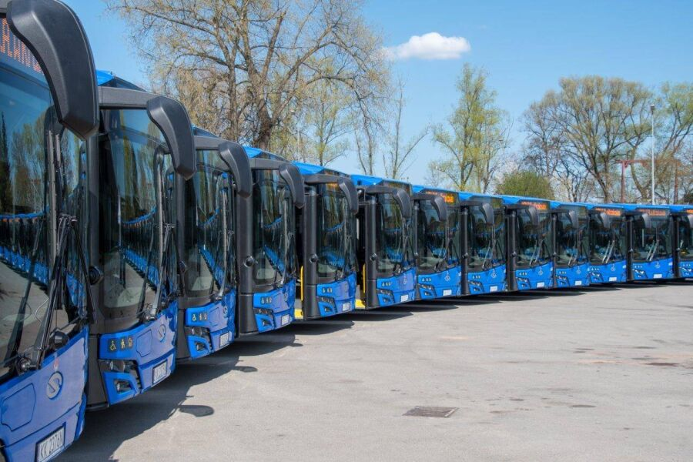
Rys. 3.1. Podpis rysunku
Źródło: [4]
W tym rozdziale umieszczono kilka typowych struktur, które często występują w pracach dyplomowych i naukowych. Są to między innymi wyliczenia, krótkie podrozdziały oraz przejścia między częściami rozdziału. Każdy z tych elementów został opisany w sposób ogólny, tak aby można go było traktować jako uniwersalny wzór. Jeżeli chcesz zapełnić większą liczbę stron, możesz powielać poniższe ustępy, zachowując tę samą kolejność nagłówków lub modyfikując ją zgodnie z własnymi potrzebami. W celu przetestowania wyglądu list wypunktowanych i numerowanych można posłużyć się przykładowymi elementami o neutralnej treści. Przykładowo, w typowym tekście zastępczym można wyróżnić następujące „pseudo-elementy” analizy:
- punkt 1,
- punkt 2,
- punkt 3,
- punkt 4.
To jest przykładowy akapit kończący treść podrozdziału.

3.1. Podrozdział I stopnia 1
Przejścia między akapitami pełnią ważną rolę w utrzymaniu spójności wizualnej dokumentu. W tekście zastępczym przejścia te nie muszą mieć silnego uzasadnienia merytorycznego, ważne jest natomiast, aby wyglądały naturalnie. Dlatego kolejne zdania często rozpoczynają się od zwrotów takich jak „w dalszej kolejności”, „ponadto warto wskazać” czy „z tego względu można zauważyć”. Pozwalają one utrzymać rytm tekstu i jednocześnie budują wrażenie uporządkowanej wypowiedzi, mimo że właściwa argumentacja nie jest tutaj rozwijana.
Tab. 3.1. Podpis tabeli
Tabor | 2022 r. | 2023 r. | 2024 r. | 2025 r.
Solaris Urbino 12 | 100 | 120 | 140 | 150
Solaris Urbino 18 | 180 | 180 | 200 | 200
Solaris Urbino 18 (electric) | 50 | 50 | 70 | 100
Źródło: [4]
Rozdział ten imituje fragment pracy, w którym autor mógłby omawiać wyniki badań lub stan literatury przedmiotu. W rzeczywistości zamieszczone tu zdania nie odnoszą się do żadnych konkretnych publikacji ani danych empirycznych. Służą one jedynie do sprawdzenia, czy w przypadku dłuższych akapitów z pozornymi odwołaniami tekst nadal pozostaje czytelny I estetyczny. W tym celu pojawiają się tu sformułowania typu „w licznych opracowaniach podkreśla się”, „jak wskazują rozmaite analizy” czy „w świetle hipotetycznych badań można przyjąć”, które brzmią znajomo, ale nie prowadzą do rzeczywistych konkluzji.

3.2. Podrozdział I stopnia 2
W tym kontekście szczególnie istotne jest to, że tekst nie wymaga od odbiorcy skupienia na treści, lecz na formie. Można więc bez obaw przewijać kolejne akapity, koncentrując się na tym, jak zachowuje się numeracja stron, jak wyglądają przeniesienia wyrazów oraz czy marginesy są odpowiednio szerokie.
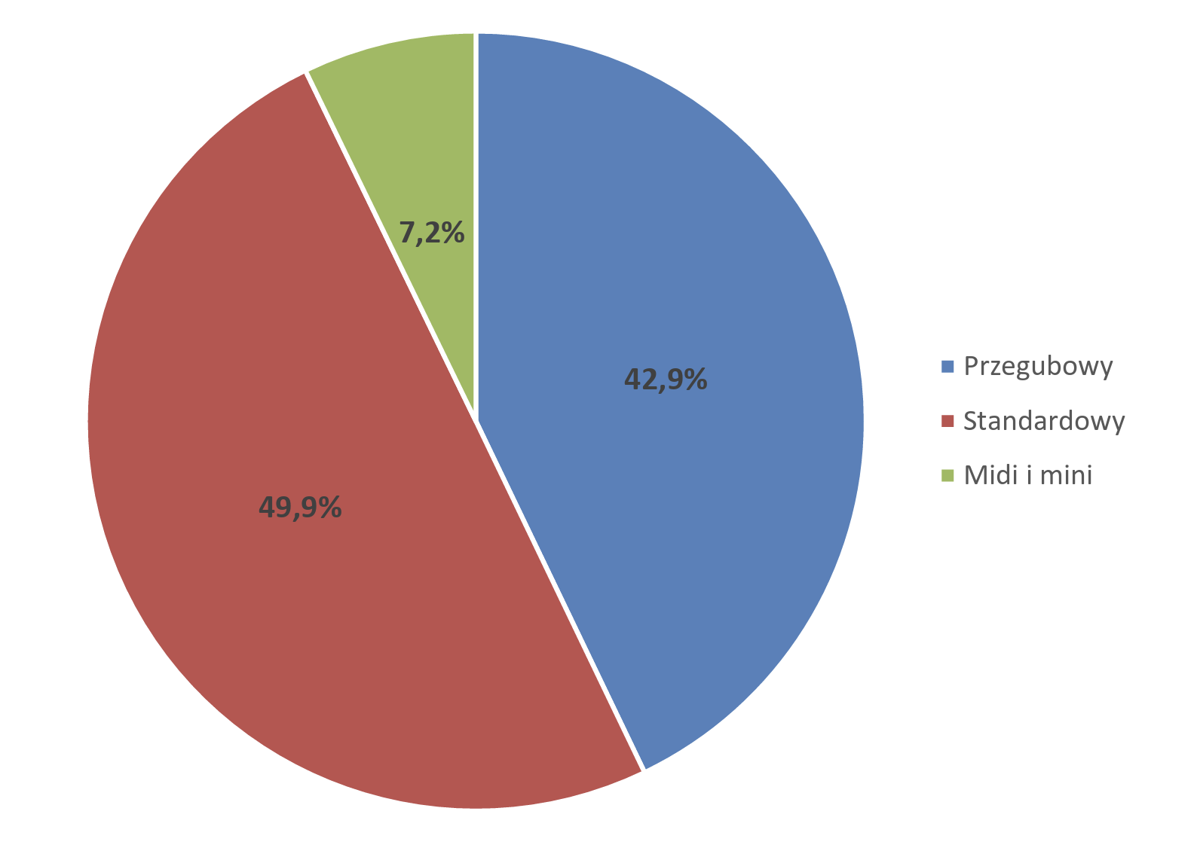
Rys. 3.2. Podpis rysunku
Źródło: [4]
To jest kolejny akapit wypełniony przykładowym tekstem, który imituje tekst pracy dyplomowej w ramach podrozdziału.

3.3. Podrozdział II stopnia 3
To jest kolejny akapit wypełniony przykładowym tekstem, który imituje tekst pracy dyplomowej w ramach podrozdziału.

3.3.1. Podrodział II stopnia 1
To jest kolejny akapit wypełniony przykładowym tekstem, który imituje tekst pracy dyplomowej w ramach podrozdziału. Dalsza część tekstu jest wygenerowana tylko na potrzeby wypełnienia treści akapitu.
To jest kolejny akapit wypełniony przykładowym tekstem, który imituje tekst pracy dyplomowej w ramach podrozdziału. Dalsza część tekstu jest wygenerowana tylko na potrzeby wypełnienia treści akapitu.

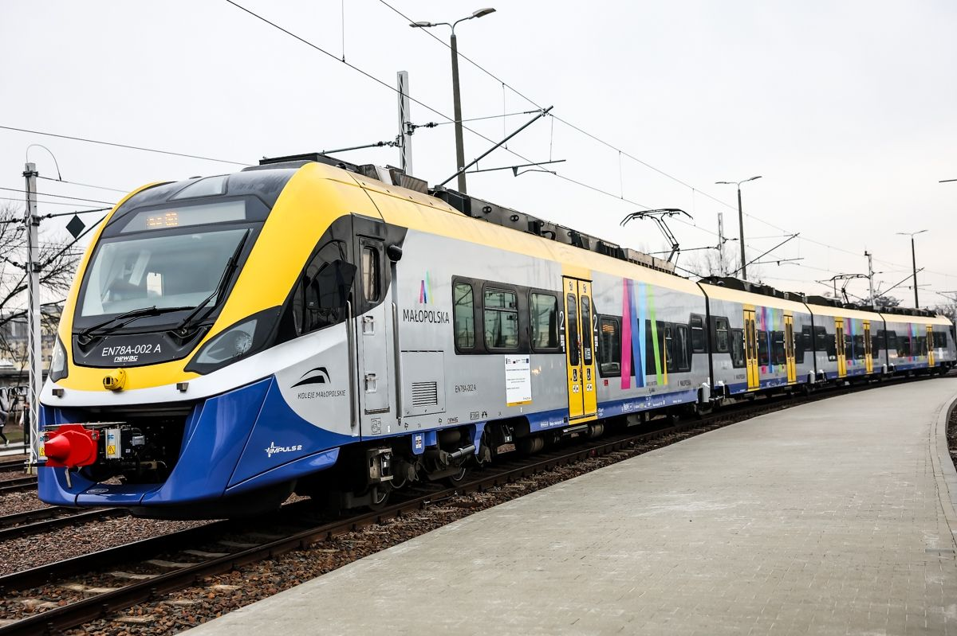
Rys. 3.3. Podpis rysunku
Źródło: [3]
To jest kolejny akapit wypełniony przykładowym tekstem, który imituje tekst pracy dyplomowej w ramach podrozdziału. Dalsza część tekstu jest wygenerowana tylko na potrzeby wypełnienia treści akapitu.

3.3.2. Podrodział II stopnia 2
To jest kolejny akapit wypełniony przykładowym tekstem, który imituje tekst pracy dyplomowej w ramach podrozdziału. Dalsza część tekstu jest wygenerowana tylko na potrzeby wypełnienia treści akapitu.

Nazwa rozdziału
Podsumowując, przedstawiony tekst zastępczy w języku polskim został zaprojektowany tak, aby możliwie wiernie naśladować strukturę i rytm typowej pracy dyplomowej, jednocześnie nie niosąc ze sobą konkretnej treści merytorycznej. Można go dowolnie skracać, wydłużać, kopiować do kolejnych rozdziałów oraz modyfikować tytuły nagłówków. Jego podstawowym celem jest umożliwienie komfortowego testowania formatowania, dzięki czemu łatwiej przygotujesz ostateczną wersję swojej pracy, już z właściwą treścią, bibliografią oraz załącznikami.
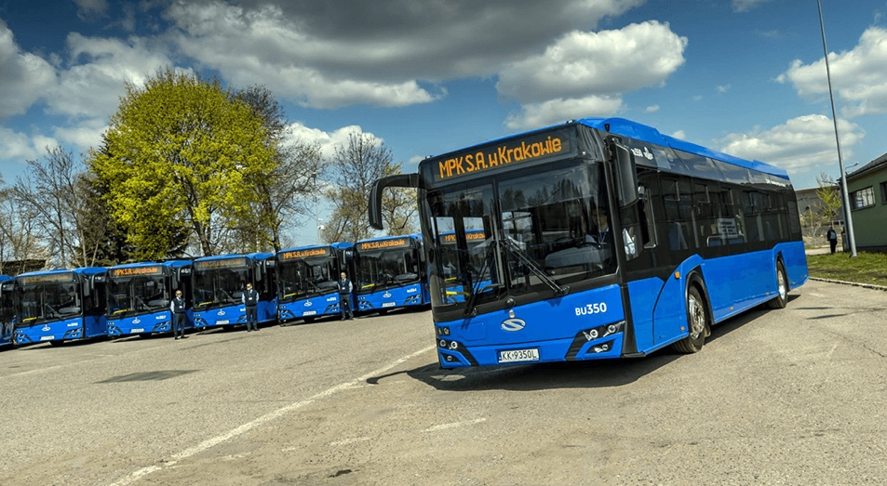
Rys. 4.1. Podpis rysunku
Żródło: [6]
Jeżeli konieczne będzie zapełnienie kolejnych stron, poszczególne akapity niniejszego tekstu mogą zostać powielone wielokrotnie, bez utraty przejrzystości i bez ryzyka niezamierzonego wpływu na treść właściwej pracy.

Spis tabel
Tab. 3.1. Podpis tabeli 6

Spis rysunków
Rys. 3.1. Podpis rysunku 5
Rys. 3.2. Podpis rysunku 7
Rys. 3.3. Podpis rysunku 8
Rys. 4.1. Podpis rysunku 9

Bibliografia
[1] A. H. Smith i J. K. Johnson, Cyfrowe przetwarzanie sygnałów, 4th ed. New York, NY: McGraw-Hill, 2019.
[2] A. B. Johnson, L. R. Smith, S. M. Patel, T. J. Wilson, K. T. Nguyen, J. L. Jones i in, Komunikacja cyfrowa, wyd. 5. New York, NY: McGraw-Hill, 2022.
[3] J. Doe i A. Smith, „A new approach to image recognition using deep learning”, w Proceedings of the 2019 Międzynarodowa konferencja na temat uczenia maszynowego, Nowy Jork, Nowy Jork, USA, 2019, s. 112-119. doi: 10.1109/ICML.2019.00016.

Źródła internetowe
[4] „190 nowych autobusów dla Krakowa. Dostawca wybrany”, Magiczny Kraków, [Online]. Dostępny: https://krakow.pl/aktualnosci/295406,1912,komunikat,190_nowych_autobusow _dla_krakowa___dostawca_wybrany.html. [Dostęp: 15 października 2025 r.].
[5] „Otwarcie nowoczesnego zaplecza technicznego Kolei Małopolskich”, Małopolska.pl, [Online]. Dostępny: https://www.malopolska.pl/aktualnosci/fundusze-europejskie/otwarcie-nowoczesnego-zaplecza-technicznego-kolei-malopolskich. [Dostęp: 20 września 2025 r.].
[6] „Kraków będzie miał 48 nowych autobusów”, NBI – Portal Inżynieryjny, [Online]. Dostępny: https://nbi.com.pl/wiadomosci/krakow-bedzie-mial-48-nowych-autobusow/. [Dostęp: 31 października 2025 r.].

